|  |
| --- |
| МИНИСТЕРСТВО ОБРАЗОВАНИЯ И НАУКИ РОССИЙСКОЙ ФЕДЕРАЦИИ  Федеральное государственное автономное образовательное учреждение  высшего образования  **«Нижегородский государственный университет им. Н.И. Лобачевского»**  **Национальный исследовательский университет** |
| **ЛАБАРАТОРНАЯ РАБОТА** |
| **«Методы решения систем линейных уравнений»** |
|  |
|  |
|  |

**Выполнил:** студент группы 381706-4

|  |
| --- |
| Нижний Новгород  2019 |

Доброхотов В.Н.___________

Подпись

**Проверил:** к.ф.-м.н.

Эгамов А.И.___________

Подпись

Оглавление

Теория 3

Система линейных алгебраических уравнений 3

Метод Гаусса 3

Метод простых итераций 6

Метод Зейделя 8

Метод релаксации 11

Метод Гаусса-Жордана 13

Матричный метод 14

Руководство пользователя 15

Список использованной литературы 16

Вывод 16

# Теория

## Система линейных алгебраических уравнений

Система линейных алгебраических уравнений (линейная система, также употребляются аббревиатуры СЛАУ, СЛУ) — система уравнений, каждое уравнение в которой является линейным — алгебраическим уравнением первой степени.

В классическом варианте коэффициенты при переменных, свободные члены и неизвестные считаются вещественными числами, но все методы и результаты сохраняются (либо естественным образом обобщаются) на случай любых полей, например, комплексных чисел.

Решение систем линейных алгебраических уравнений — одна из классических задач линейной алгебры, во многом определившая её объекты и методы. Кроме того, линейные алгебраические уравнения и методы их решения играют важную роль во многих прикладных направлениях, в том числе в линейном программировании, эконометрике.

Прямые методы дают алгоритм, по которому можно найти точное решение систем линейных алгебраических уравнений. Итерационные методы основаны на использовании повторяющегося процесса и позволяют получить решение в результате последовательных приближений.

Некоторые прямые методы:

* Метод Гаусса
* Метод Крамера

Среди итерационных методов:

* Метод простых итераций
* Метод Зейделя
* Метод релаксации

## Метод Гаусса

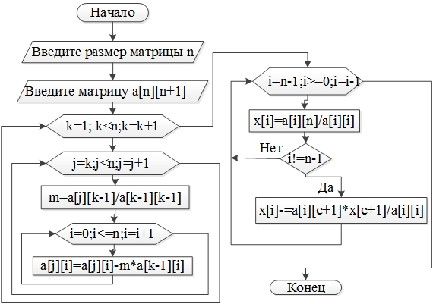Метод Гаусса — классический метод решения системы линейных алгебраических уравнений (СЛАУ). Назван в честь немецкого математика Карла Фридриха Гаусса. Это метод последовательного исключения переменных, когда с помощью элементарных преобразований система уравнений приводится к равносильной системе треугольного вида, из которой последовательно, начиная с последних (по номеру), находятся все переменные системы.

*Алгоритм*

Блок схема представлена на рисунке. Данный рисунок адаптированный для написания программы на языке С/С++, где a[0] столбец свободных членов.

*Алгоритм Гаусса для решения СЛАУ*

Алгоритм решения СЛАУ методом Гаусса подразделяется на два этапа:

На первом этапе осуществляется так называемый прямой ход, когда путём элементарных преобразований над строками систему приводят к ступенчатой или треугольной форме, либо устанавливают, что система несовместна. А именно, среди элементов первого столбца матрицы выбирают ненулевой, перемещают его на крайнее верхнее положение перестановкой строк и вычитают получившуюся после перестановки первую строку из остальных строк, помножив её на величину, равную отношению первого элемента каждой из этих строк к первому элементу первой строки, обнуляя тем самым столбец под ним. После того, как указанные преобразования были совершены, первую строку и первый столбец мысленно вычёркивают и продолжают пока не останется матрица нулевого размера. Если на какой-то из итераций среди элементов первого столбца не нашёлся ненулевой, то переходят к следующему столбцу и проделывают аналогичную операцию.

На втором этапе осуществляется так называемый обратный ход, суть которого заключается в том, чтобы выразить все получившиеся базисные переменные через небазисные и построить фундаментальную систему решений, либо, если все переменные являются базисными, то выразить в численном виде единственное решение системы линейных уравнений. Эта процедура начинается с последнего уравнения, из которого выражают соответствующую базисную переменную (а она там всего одна) и подставляют в предыдущие уравнения, и так далее, поднимаясь по «ступенькам» наверх. Каждой строчке соответствует ровно одна базисная переменная, поэтому на каждом шаге, кроме последнего (самого верхнего), ситуация в точности повторяет случай последней строки.

Метод Гаусса требует O(n3) арифметических операций.

Этот метод опирается на Теорему (о приведении матриц к ступенчатому виду). “Любую матрицу путём элементарных преобразований только над строками можно привести к ступенчатому виду”.

**Метод Крамера.**

Метод Крамера (правило Крамера) — способ решения систем линейных алгебраических уравнений с числом уравнений равным числу неизвестных с ненулевым главным определителем матрицы коэффициентов системы (причём для таких уравнений решение существует и единственно).

*Алгоритм*

Для системы n линейных уравнений с n неизвестными (над произвольным полем)

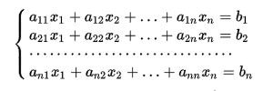

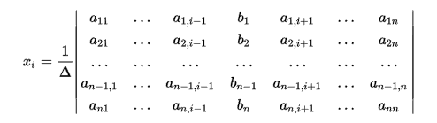и определителем матрицы системы, отличным от нуля, решение записывается в виде

(i-ый столбец матрицы системы заменяется столбцом свободных членов).

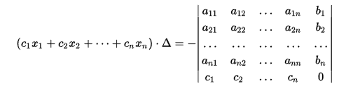В другой форме правило Крамера формулируется так: для любых коэффициентов c1, c2, …, cn справедливо равенство:

В этой форме метод Крамера справедлив без предположения, что Delta отличен от нуля, не нужно даже, чтобы коэффициенты системы были бы элементами целостного кольца (определитель системы может быть даже делителем нуля в кольце коэффициентов). Можно также считать, что либо наборы b{1},b{2}, ... ,b{n} и x{1},x{2}, ... ,x{n}, либо набор c{1},c{2}, ... ,c{n} состоят не из элементов кольца коэффициентов системы, а какого-нибудь модуля над этим кольцом. В этом виде формула Крамера используется, например, при доказательстве формулы для определителя Грама и Леммы Накаямы.

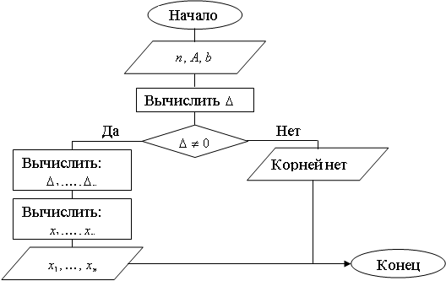

*Алгоритм Крамера для решения СЛАУ*

Метод Крамера требует вычисления n+1 определителей размерности n x n. При использовании метода Гаусса для вычисления определителей метод имеет сложность по элементарным операциям сложения-умножения порядка O(n4), что сложнее, чем метод Гаусса при прямом решении системы. Поэтому метод, с точки зрения затрат времени на вычисления, считался непрактичным. Однако в 2010 году было показано, что метод Крамера может быть реализован со сложностью O(n3), сравнимой со сложность метода Гаусса.

## Метод простых итераций

Метод простой итерации — один из простейших численных методов решения уравнений. Метод основан на принципе сжимающего отображения, который применительно к численным методам в общем виде также может называться методом последовательных приближений. В частности, для систем линейных алгебраических уравнений существует аналогичный метод итерации.

Идея метода простой итерации состоит в том, чтобы уравнение f(x)=0 привести к эквивалентному уравнению x=g(x), так, чтобы отображение g(x) было сжимающим. Если это удаётся, то последовательность итераций x{i+1}=g(x{i}) сходится. Такое преобразование можно делать разными способами. В частности, сохраняет корни уравнение вида x=x-q(x)f(x), если q(x) не = 0 на исследуемом отрезке. Оптимальным выбором является q(x) = 1/f'(x), что приводит к методу Ньютона, который является быстрым, но требует вычисления производной. Если в качестве q(x) выбрать константу того же знака, что и производная в окрестности корня, то мы получаем простейший метод итерации.

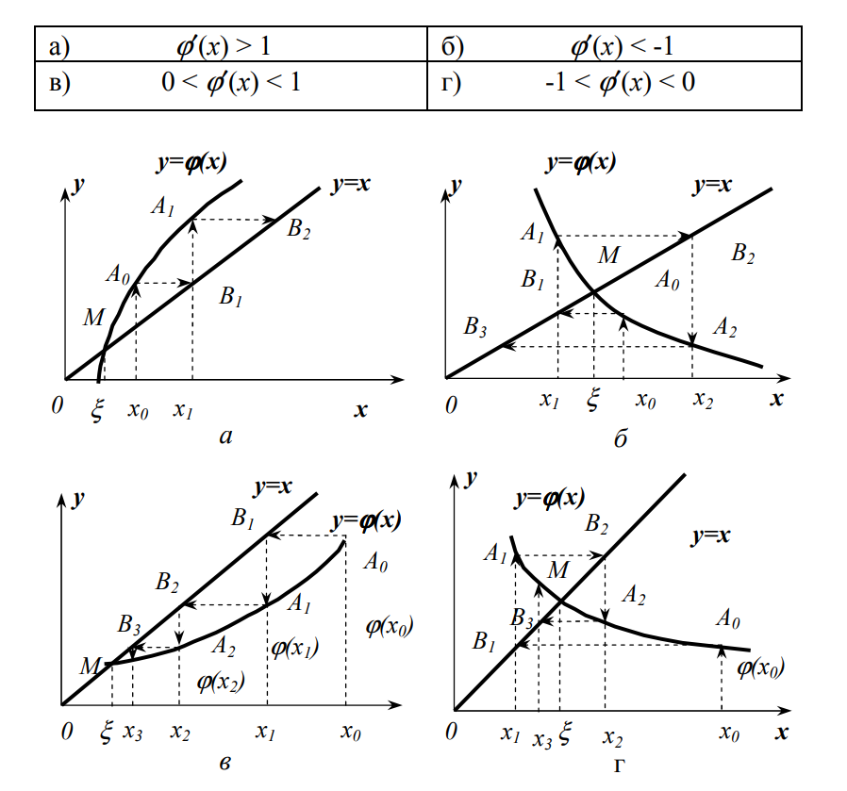

Иллюстрация случаев сходящихся и расходящихся итераций

*Алгоритм*

Рассмотрим график функции y = g(x). Это означает, что решение уравнения f(x) = 0 и x=g(x) - это точка пересечения g(x) с прямой y = x:

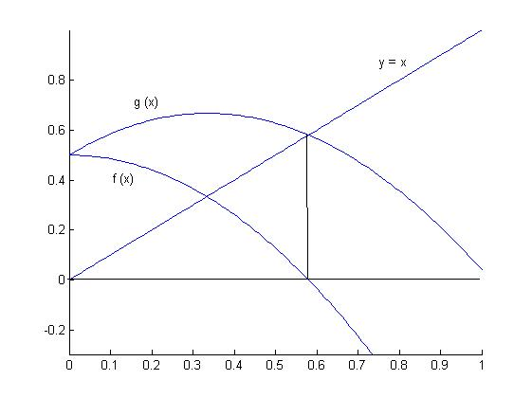

И следующая итерация x_{x+1} = g(x_n) - это координата x пересечения горизонтальной прямой точки (x_n g(x_n)) с прямой y = x.

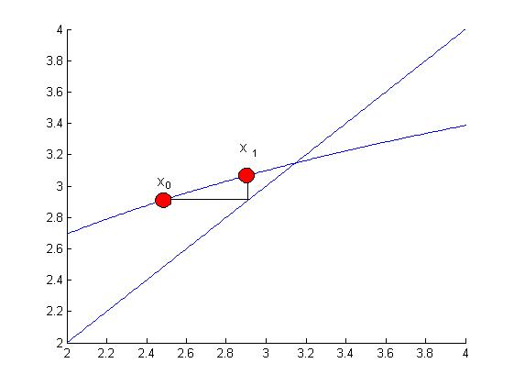

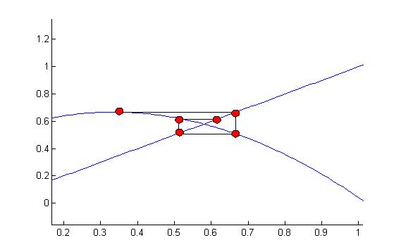Из рисунка наглядно видно требование сходимости |g'(x)|<1. Чем ближе производная g'(x) к 0, тем быстрее сходится алгоритм. В зависимости от знака производной вблизи решения приближения могут строится по разному. Если g'(x)<0, то каждое следующее приближение строится с другой стороны от корня:

В соответствии с этим алгоритм метода простых итераций может быть представлен блок-схемой

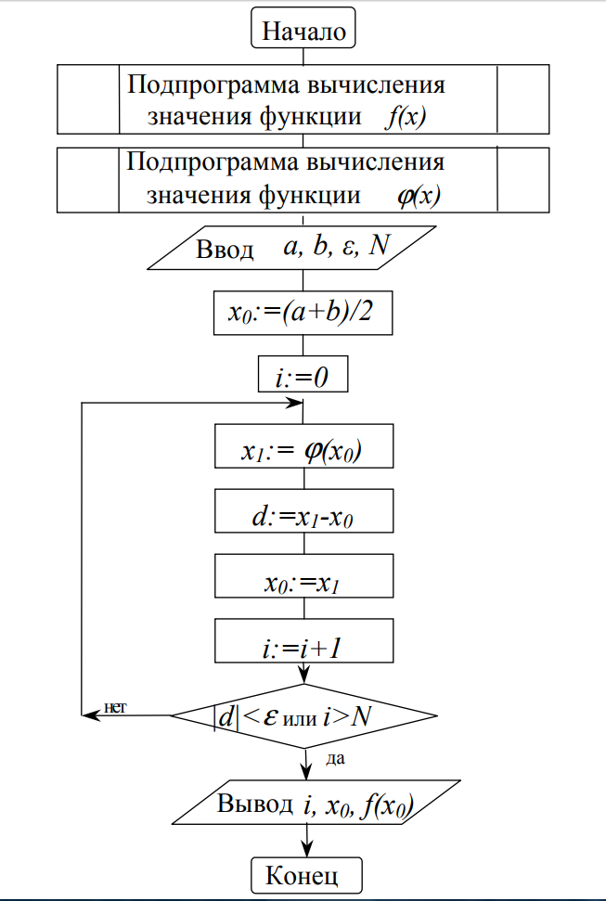

Алгоритм простых итераций для решения СЛАУ

## Метод Зейделя

Метод Гаусса — Зейделя — является классическим итерационным методом решения системы линейных уравнений.

Метод Зейделя представляет собой некоторую модификацию метода простой итерации. Основная его идея заключается в том, что при вычислении (k+1)-го приближения неизвестной xi учитываются уже вычисленные ранее (k+1) – е приближения неизвестных x1, х2, ..., xi-1

В этом методе, как и в методе простой итерации, необходимо привести систему к виду, чтобы диагональные коэффициенты были максимальными по модулю, и проверить условия сходимости. Если условия сходимости не выполняются, то нужно произвести элементарные преобразования. Пусть дана система из трех линейных уравнений. Выберем произвольно начальные приближения корней: х1(0), х2(0), х3(0), стараясь, чтобы они в какой-то мере соответствовали искомым неизвестным. За нулевое приближение можно принять столбец свободных членов, т. е. х(0) = b (т. е. x1(0)=b1, x2(0)=b2, x3(0)=b3). Найдем Первое приближение х(1) по формулам:

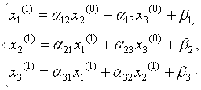

Следует обратить внимание на особенность метода Зейделя, которая состоит в том, что полученное в первом уравнении значение х1(l) сразу же используется во втором уравнении, а значения х1(1), х2(1) – в третьем уравнении и т. д. То есть все найденные значения х1(1) подставляются в уравнения для нахождения хi+1(1).

Рабочие формулы для метода Зейделя для системы трех уравнений имеют следующий вид:

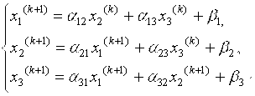

Запишем в общем виде для системы n-уравнений рабочие формулы:

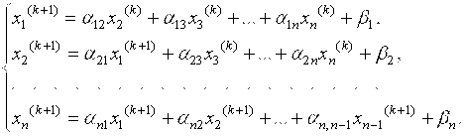

Заметим, что теорема сходимости для метода простой итерации справедлива и для метода Зейделя.

Зададим определенную точность решения e, по достижении которой итерационный процесс завершается, т. е. решение продолжается до тех пор, пока не будет выполнено условие для всех уравнений: http://matica.org.ua/images/stories/VMPP/image016.gif где i=1,2,3,…,n.

*Алгоритм*

В качестве исходных данных вводят n, коэффициенты и правые части уравнений системы, погрешность ε, максимально допустимое число итераций М, а также начальные приближения переменных xi(i=1,2,…,n).Отметим, что начальные приближения можно не вводить в компьютер, а полагать их равными некоторым значениям (например, нулю). Критерием завершения итераций выбрано условие, в котором через δ обозначена максимальная абсолютная величина разности http://3ys.ru/images/lib/metody-resheniya-nelinejnykh-uravnenij-i-zadach-linejnoj-algebry/3029e2ab9466e506b843090fc6a32629/78edfbbbdf128d2fd37276a5bdd1a595.jpg и http://3ys.ru/images/lib/metody-resheniya-nelinejnykh-uravnenij-i-zadach-linejnoj-algebry/3029e2ab9466e506b843090fc6a32629/228cb283c996ae82370f772ae0b83264.jpg: http://3ys.ru/images/lib/metody-resheniya-nelinejnykh-uravnenij-i-zadach-linejnoj-algebry/3029e2ab9466e506b843090fc6a32629/73fe3d719d2224911d81e8ddae426221.jpg

Для удобства чтения структуры программы объясним другие обозначения: k- порядковый номер итерации; i – номер уравнения, а также переменного, которое вычисляется в соответствующем цикле; j – номер члена вида http://3ys.ru/images/lib/metody-resheniya-nelinejnykh-uravnenij-i-zadach-linejnoj-algebry/3029e2ab9466e506b843090fc6a32629/237c2090a731248637b24afbb58c1fab.jpg или http://3ys.ru/images/lib/metody-resheniya-nelinejnykh-uravnenij-i-zadach-linejnoj-algebry/3029e2ab9466e506b843090fc6a32629/b248829f3c73a42ec7c1b767bf7cf4df.jpg в правой части соотношения. Итерационный процесс прекращается либо при δ < ε, либо при k = М. В последнем случае итерации не сходятся, о чем выдается сообщение. Для завершения цикла, реализующего итерационный процесс, используется переменная l, которая принимает значения 0, 1 и 2, соответственно, при продолжении итераций, при выполнении условия δ < ε и при выполнении условия k = М.

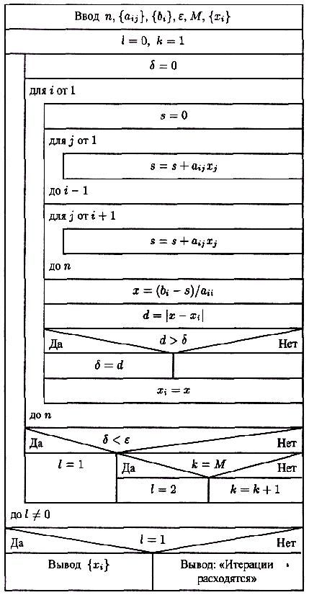

Алгоритм Зейделя для решения СЛАУ

## Метод релаксации

Метод релаксации - итерационный метод решения систем линейных алгебраических уравнений.

Система линейных уравнений

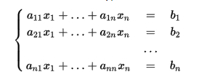

приводится к виду

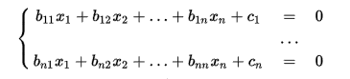

где

Находятся невязки:

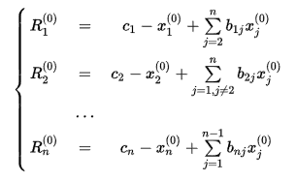

Выбирается начальное приближение  На каждом шаге необходимо обратить в ноль максимальную невязку: 

Условие остановки:

Ответ находится по формуле:

*Алгоритм*

Получим формулы для отыскания x(s+1) по предыдущему приближению x(s) в явном виде.

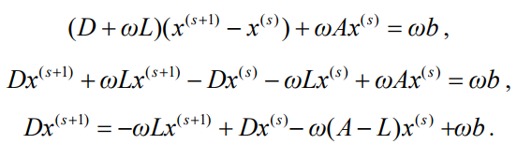

С учетом того, что A-L=R+D, получаем

Далее нетрудно записать явные формулы для отыскания компонент нового

вектора x(s+1):

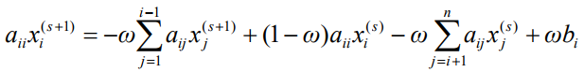

Как следует из формулы, при подсчете i-й компоненты нового приближения все компоненты, индекс которых меньше i, берутся из нового приближения x(s+1), а все компоненты, индекс которых больше либо равен i – из старого приближения x(s). Таким образом, после того, как i-я компонента нового приближения вычислена, i-я компонента старого приближения нигде использоваться не будет. Напротив, для подсчета следующих компонент вектора x(s+1) компоненты с индексом, меньшим или равным i, будут использоваться «в новой версии». В силу этого обстоятельства для реализации метода достаточно хранить только одно (текущее) приближение x(s), а при расчете следующего приближения x(s+1) использовать формулу для всех компонент по порядку и постепенно обновлять вектор x(s).

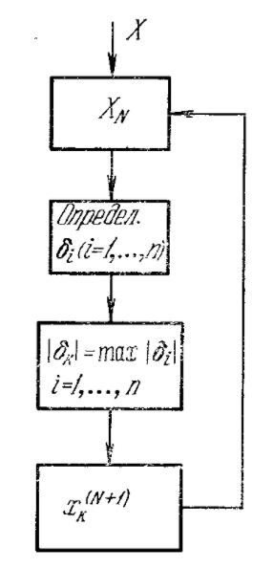

Алгоритм релаксации для решения СЛАУ

## Метод Гаусса-Жордана

Метод, который используется для решения квадратных [систем линейных алгебраических уравнений](https://ru.wikipedia.org/wiki/Система_линейных_алгебраических_уравнений), нахождения [обратной матрицы](https://ru.wikipedia.org/wiki/Обратная_матрица), нахождения координат вектора в заданном базисе или отыскания [ранга матрицы](https://ru.wikipedia.org/wiki/Ранг_матрицы). Метод является модификацией [метода Гаусса](https://ru.wikipedia.org/wiki/Метод_Гаусса). Назван в честь К.Ф.Гаусса и немецкого геодезиста и математика Вильгельма Йордана.  
 Алгоритм является усовершенствованным алгоритмом Гаусса. Если в методе Гаусса мы приводили системы к треугольному виду, то в методе Жордана мы исключаем наличие на столбцах двух не нулевых элементов. Таким образом мы получаем явное решение без дополнительных вычислений, как в методе Гаусса.

*Алгоритм*

1. Выбираем первый слева столбец матрицы, в котором есть хоть одно отличное от нуля значение.
2. Если самое верхнее число в этом столбце ноль, то меняем всю первую строку матрицы с другой строкой матрицы, где в этой колонке нет нуля.
3. Все элементы первой строки делим на верхний элемент выбранного столбца.
4. Из оставшихся строк вычитаем первую строку, умноженную на первый элемент соответствующей строки, с целью получить первым элементом каждой строки, кроме первой, ноль.
5. Далее проводим такую же процедуру с матрицей, получающейся из исходной матрицы после вычеркивания первой строки и первого столбца.
6. После повторения этой процедуры *n-1*раз получаем верхнюю треугольную матрицу.
7. Вычитаем из предпоследней строки последнюю строку, умноженную на соответствующий коэффициент, с тем, чтобы в предпоследней строке осталась только 1 на главной диагонали.
8. Повторяем предыдущий шаг для последующих строк. В итоге получаем единичную матрицу и решение на месте свободного вектора.

## Матричный метод

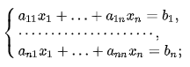Пусть дана система линейных уравнений с *n* неизвестным.

Тогда ее можно переписать в матричной форме:

AX=B, где А — основная матрица системы, В и Х — столбцы свободных членов и решений системы соответственно.

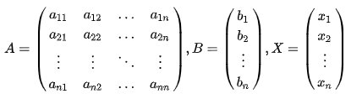

Умножим это матричное уравнение слева на A-1 — матрицу, обратную к матрице А: А-1 (АХ) = А-1 В

Так как А-1А = Е, получаем Х = А-1В. Правая часть этого уравнения даст столбец решений исходной систем. Условием применимости данного метода является невырожденность матрицы А. Необходимым и достаточным условием этого является неравенство нулю определителя матрицы А.

# Руководство пользователя

При запуске перед пользователем предстает пустое окно и право выбора размерности квадратно матрицы. Матрицу можно ввести вручную, или сгенерировать автоматически в указанном диапазоне( по умолчанию [0,100]). Также можно ввести начальное приближение вектора ***х*** и возможную погрешность вычислений в поле точность. После ввода или генерации можно проверить удовлетворяет ли матрица условиям, нужным для решение итерационными методами нажав кнопку *Проверить*. Над матрицей выводится ее критерии, равен ли нулю детерминант, симметрична ли матрица, диагональна ли матрица, и положительно определена матрица или нет.

При генерации матрицы она удовлетворяет всем условиям.

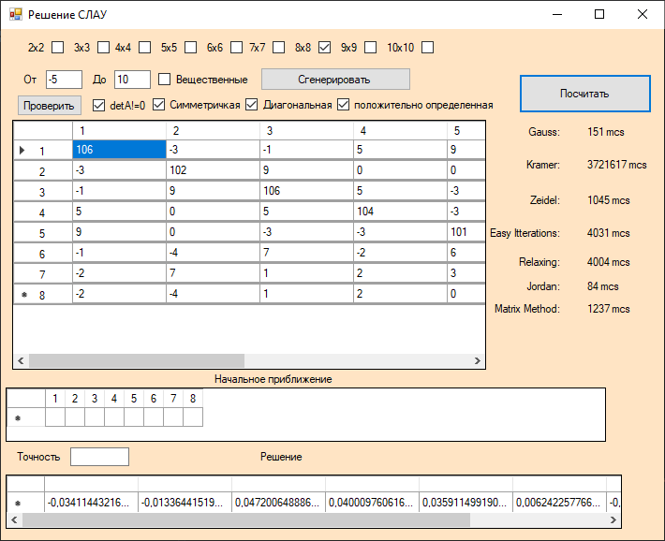При нажатии кнопки *Посчитать* программа вычисляет вектор икс и замеряет время, которое выводится справа для каждого метода. Время замеряется в микросекундах.

# Список использованной литературы

* Ильин В. А., Позняк Э. Г. Линейная алгебра: Учебник для вузов. — 6-е изд., стер. — М.: Физматлит, 2004. — 280 с.
* Вержбицкий В. М. Основы численных методов. — М.: Высшая школа, 2009. — С. 80—84. — 840 с. — ISBN 9785060061239.
* Амосов А. А., Дубинский Ю. А., Копченова Н. П. Вычислительные методы для инженеров. — М.: Мир, 1998.
* Бахвалов Н. С., Жидков Н. П., Кобельков Г. Г. Численные методы. — 8-е изд. — М.: Лаборатория Базовых Знаний, 2000.
* Волков Е. А. Численные методы. — М.: Физматлит, 2003.
* Корн Г., Корн Т. Справочник по математике для научных работников и инженеров. — М.: Наука, 1970. — С. 575-576.
* Мальцев А. И. Основы линейной алгебры. — Изд. 3-е, перераб., М.: «Наука», 1970. — 400 c.

# Вывод

В ходе выполнения лабораторной работы, мы ознакомились с приемами решения систем линейных алгебраических уравнений (СЛАУ). Огромное количество численных методов ставит актуальной задачей не столько создание новых, сколько исследование и классификацию старых, выявление лучших методов. Анализ влияния ошибок показал, что между лучшими методами нет принципиальной разницы с точки зрения устойчивости к ошибкам округления. Создание мощных компьютеров существенно ослабило значение различия между методами (в таких характеристиках, как объём требуемой памяти, количество арифметических операций). В этих условиях наиболее предпочтительными становятся те методы, которые не очень отличаются от лучших по скорости и удобству реализации на компьютерах, позволяют решать широкий класс задач, как хорошо, так и плохо обусловленных и давать при этом оценку точности вычислительного решения.

В ходе выполнения лабораторной работы был проведен сравнительный анализ численных методов. В частности, метод Зейделя в некоторых случаях приводит к более быстрой сходимости, чем метод Простых итераций.

В результате все поставленные задачи были выполнены, цели достигнуты. Мы приобрели навыки в применении различных численных методов на практике. А также были исследованы различные методы. Теперь перед нами стоит задача в применении приобретенных знаний в своей будущей профессиональной деятельности.